附件2：项目需求(根据厂家现场踏勘测量及科室需求可以进行微调，均已实际测量为准)
序号 | 产品名称 | 参考图例 | 规格L*W*H | 数量 | 单位 | 预算单价 （元） | 需求
1 | 不锈钢中药柜 （含侧板） | 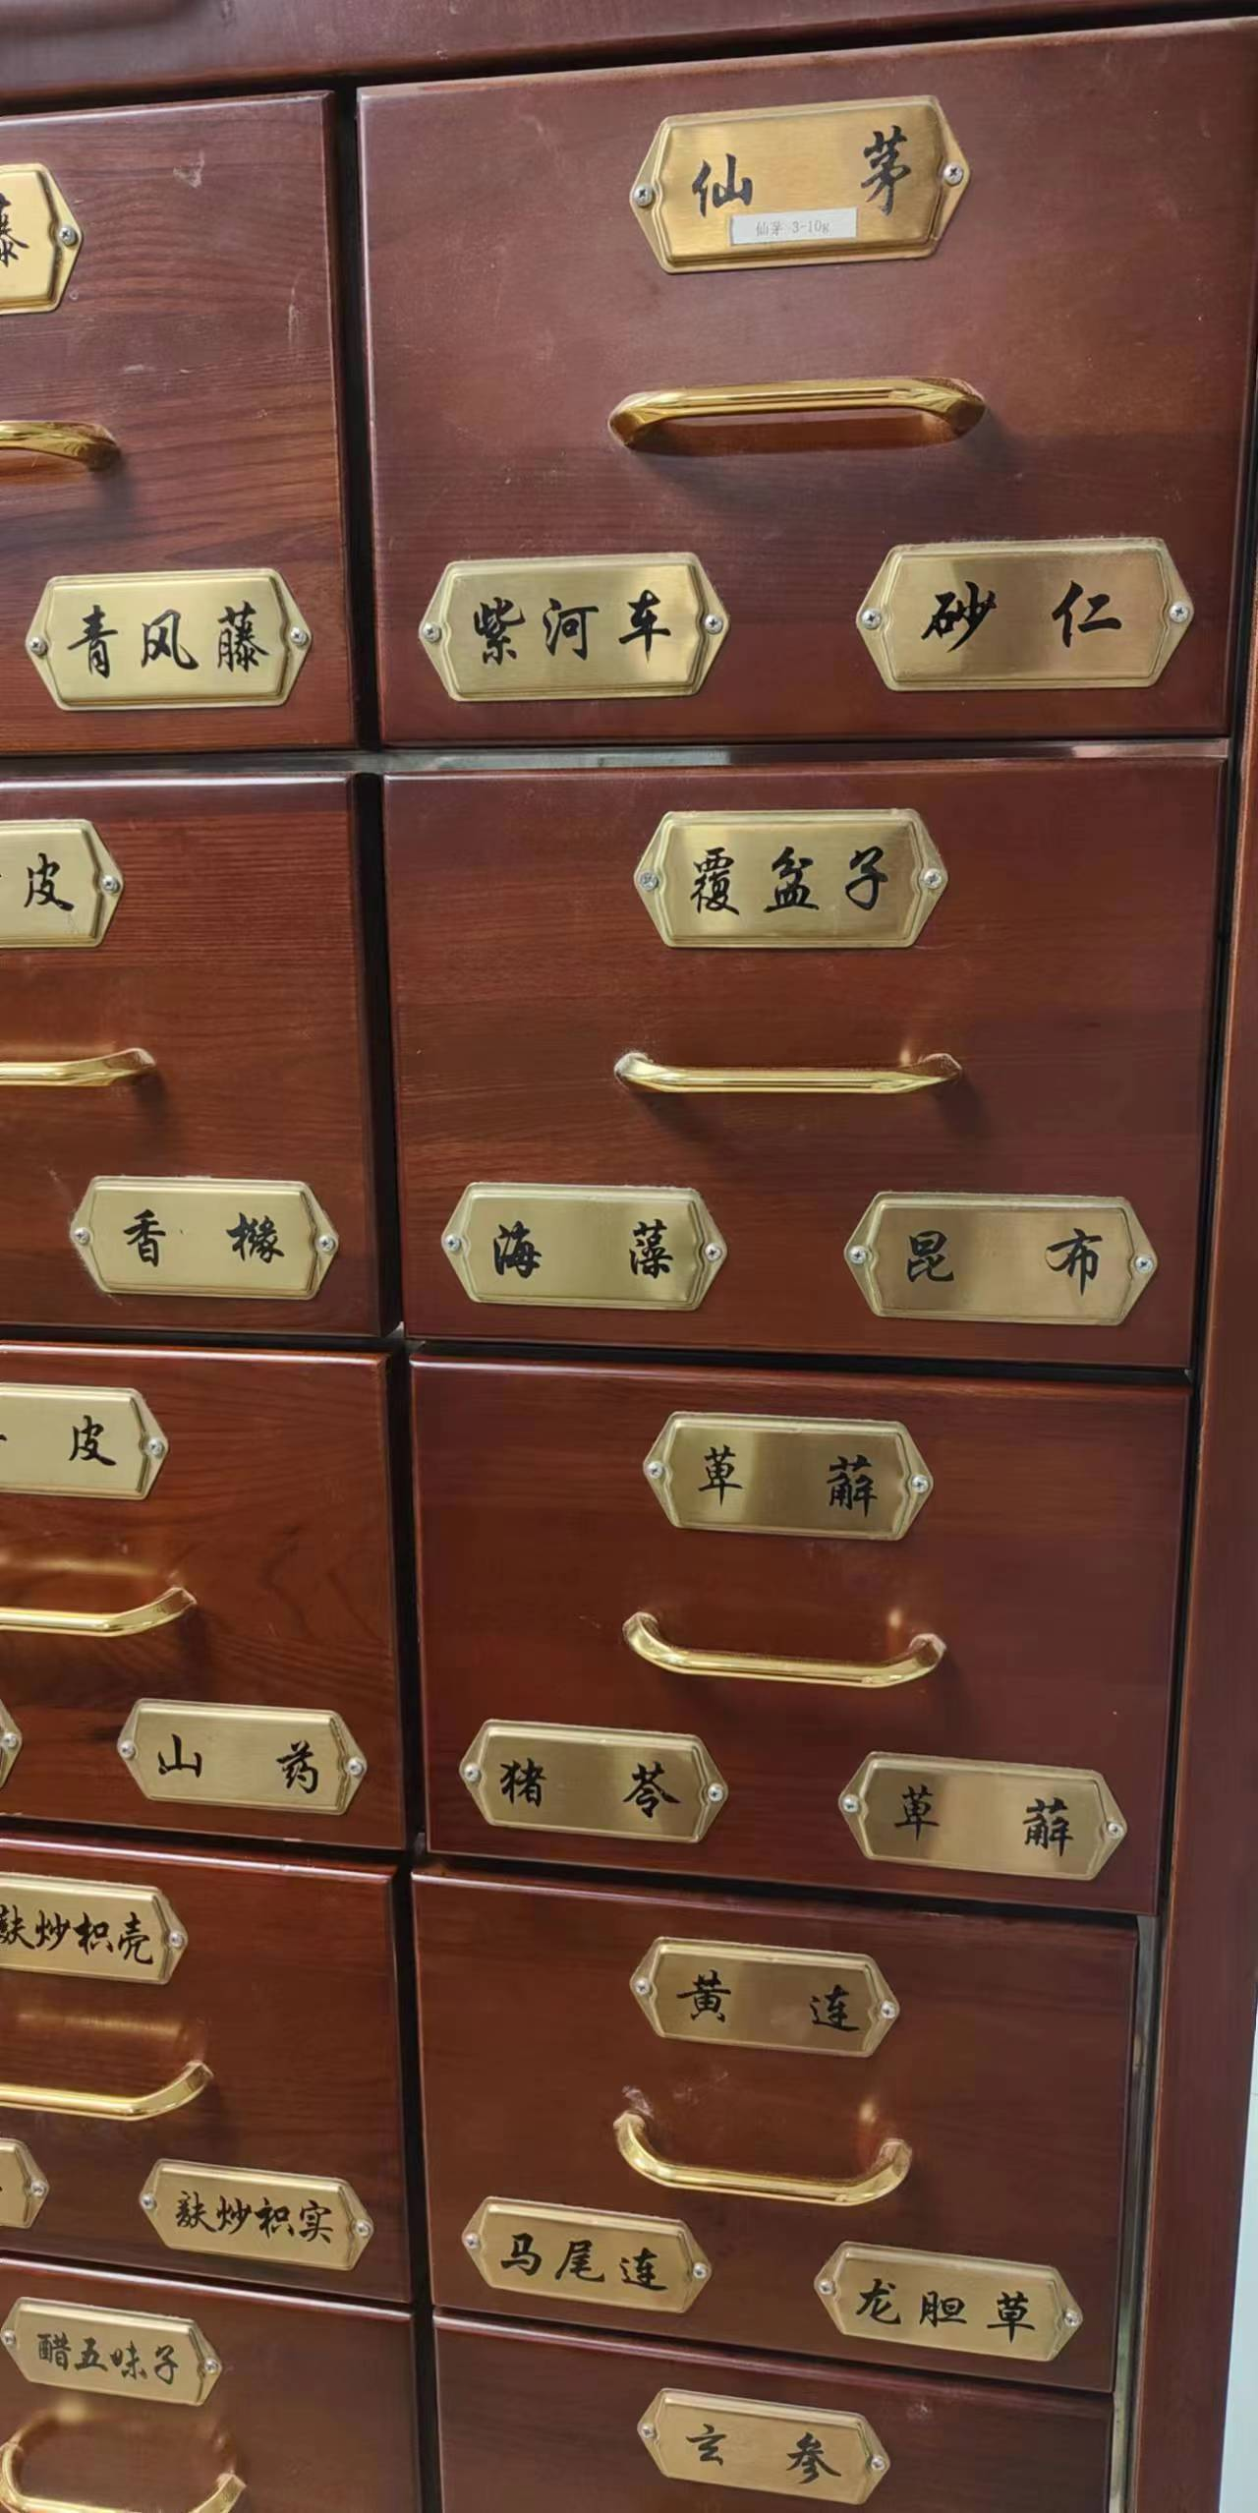  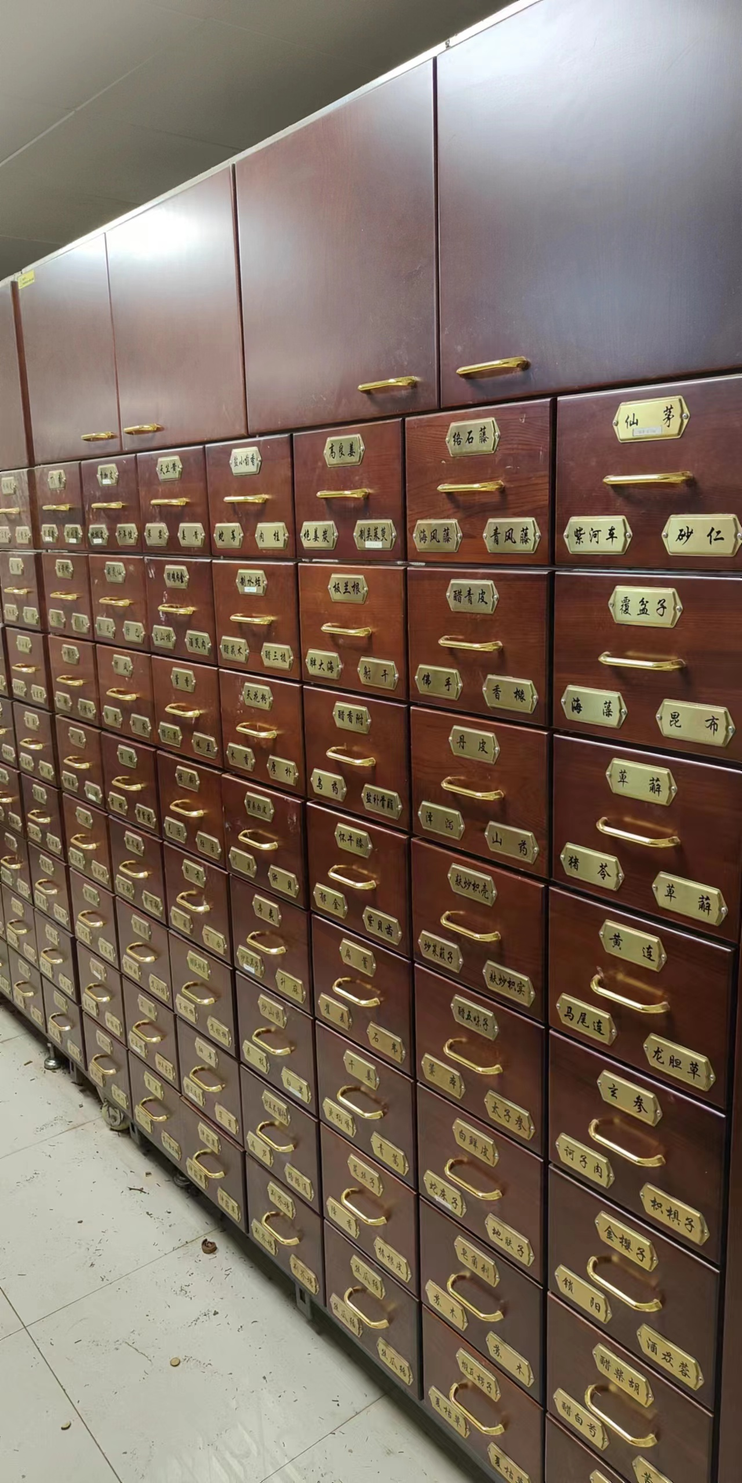 | 1895*615*2150(以实际测量为准) | 4 | 件 | 24500 | 1.框架：25x25x1.2、13x25x1.2不锈钢方管;  2.后背板、顶板、侧板：δ=0.8不锈钢拉丝板；  3.抽屉：δ=0.6不锈钢拉丝板；  4.抽屉滑轨采用20″三节静音防脱高级滚珠滑轨，承载30Kg推拉自如,采用隐藏式安装。  5.抽屉面、柜门：实木 枣红色;  6.隔板：抽屉上下、左右均设置有隔板分开，防止串药，δ=0.3镀锌板；  7.底板：δ=0.5镀锌板；  8.拉手：金色双银拉手；  9.药名签：4号镀钛药名签；  10.共56屉，每个抽屉放置3个2号药斗，（228*182*147）此柜可放168味药；  11.中药柜底部配有承重脚轮及可调地脚,设置有不锈钢裙板;  12.柜体底部配置有不锈钢裙板，贴枣红色波音软片，药柜整组两侧配置有实木侧板。
2 | 不锈钢中药柜 （含侧板） | 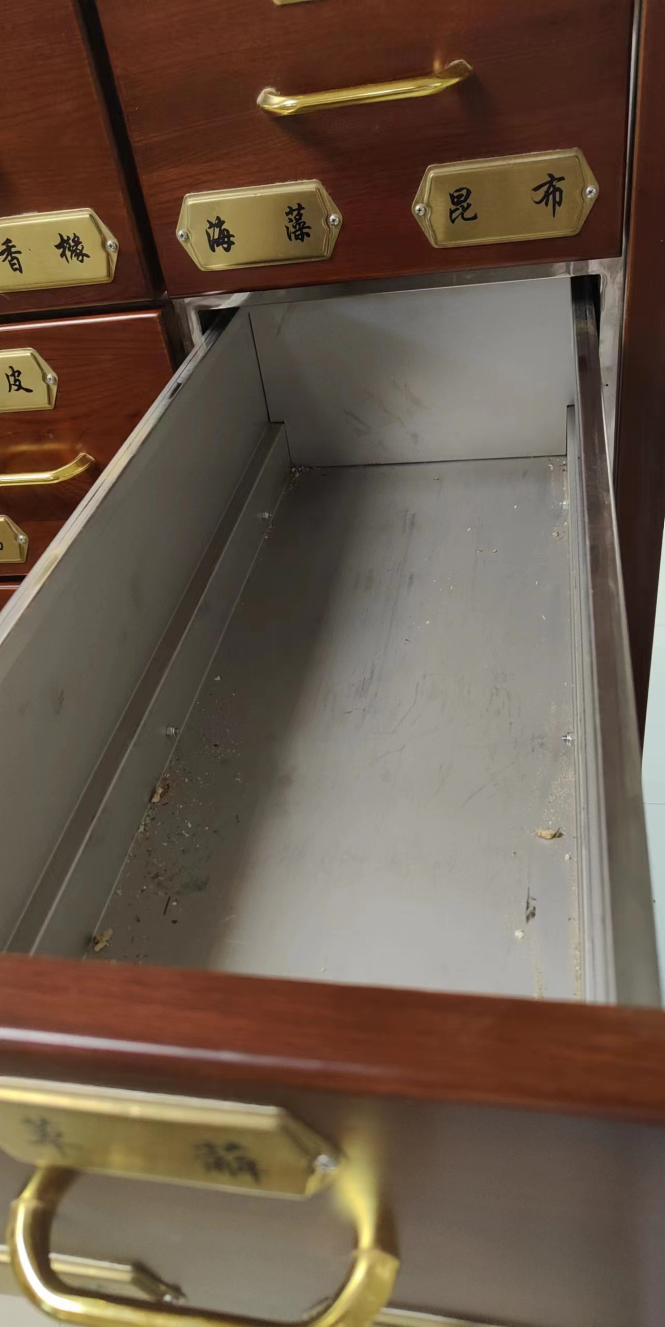  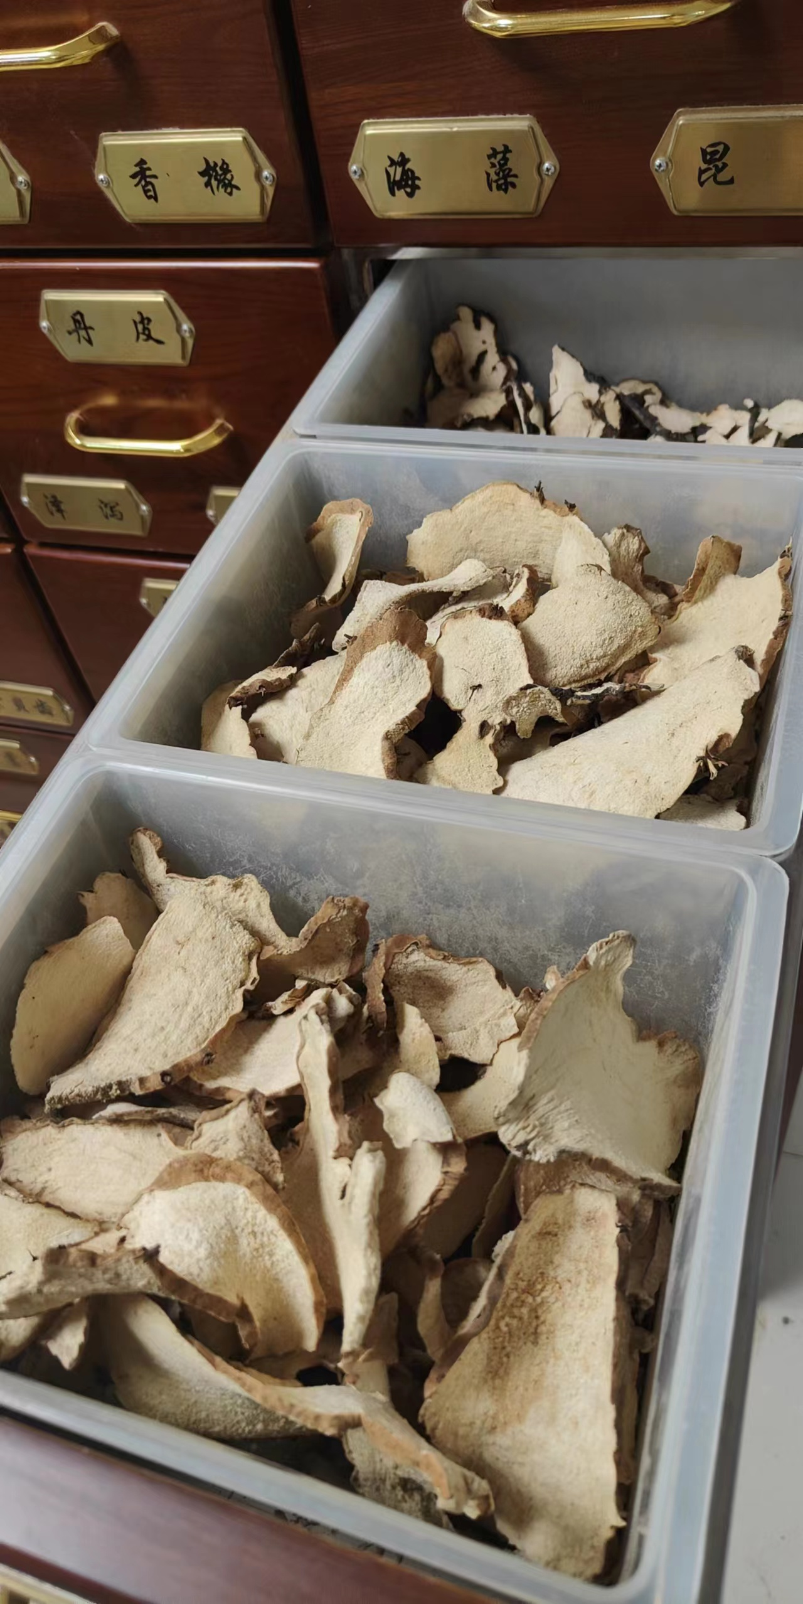 | 1093*615*2150(以实际测量为准) | 2 | 件 | 17500 | 1.框架：25x25x1.2、13x25x1.2不锈钢方管;  2.后背板、顶板、侧板：δ=0.8不锈钢拉丝板；  3.抽屉：δ=0.6不锈钢拉丝板；  4.抽屉滑轨采用20″三节静音防脱高级滚珠滑轨，承载30Kg推拉自如,采用隐藏式安装。  5.抽屉面、柜门：实木 枣红色;  6.隔板：抽屉上下、左右均设置有隔板分开，防止串药，δ=0.3镀锌板；  7.底板：δ=0.5镀锌板；  8.拉手：金色双银拉手；  9.药名签：4号镀钛药名签；  10.共32屉，每个抽屉放置3个2号药斗，（228*182*147）此柜可放96味药；  11.中药柜底部配有承重脚轮及可调地脚,设置有不锈钢裙板;  12.柜体底部配置有不锈钢裙板，贴枣红色波音软片，药柜整组两侧配置有实木侧板。  放药斗的不锈钢大抽屉的尺寸236*560*147mm
3 | 不锈钢中药台 （含侧板） | 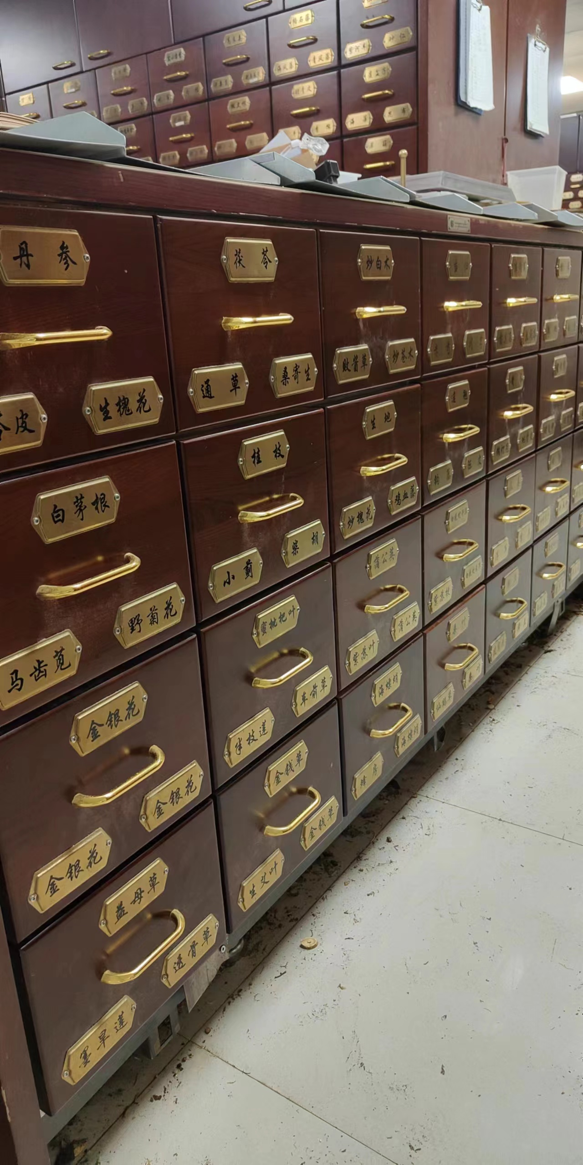 | 1945*660*935(以实际测量为准) | 4 | 件 | 15000 | 1.框架：25x25x1.2、13x25x1.2不锈钢方管;  2.台面：δ=0.8不锈钢拉丝板，内包木板；  3.抽屉：δ=0.6mm不锈钢拉丝板；4.抽屉滑轨采用20″三节静音防脱高级滚珠滑轨，承载30Kg推拉自如,采用隐藏式安装。  5.抽屉面：实木板，喷漆，颜色 枣红色;  6.隔板：抽屉上下、左右均设置有隔板分开，防止串药，δ=0.3镀锌板；  7.底板：δ=0.5镀锌板;  8.拉手：金色双银拉手；  9.药名签：4号镀钛；  10.共28屉，每个抽屉放置3个2号（228x182x147mm）药斗，此柜可放84味药；  11.柜体底部配置承重脚轮，同时配置有四个调节地脚，防止柜体在使用过程中移动,设置有不锈钢裙板。  12.台面：台面为黑色抗倍特台面，内部带有金丝；柜体两侧配置有实木侧板，正前方配置有实木装饰板，同时配有不锈钢裙板，贴枣红色波音软片。

